Ora_APPy 请求链路
从浏览器打开 tn1mfg-ws-01.battery.mfg:83，到数据从 Oracle 回到页面，中间经过的每一层，以及 2026-10-09 那次 502 是在哪一层断掉的。

正常情况下，一个请求怎么走
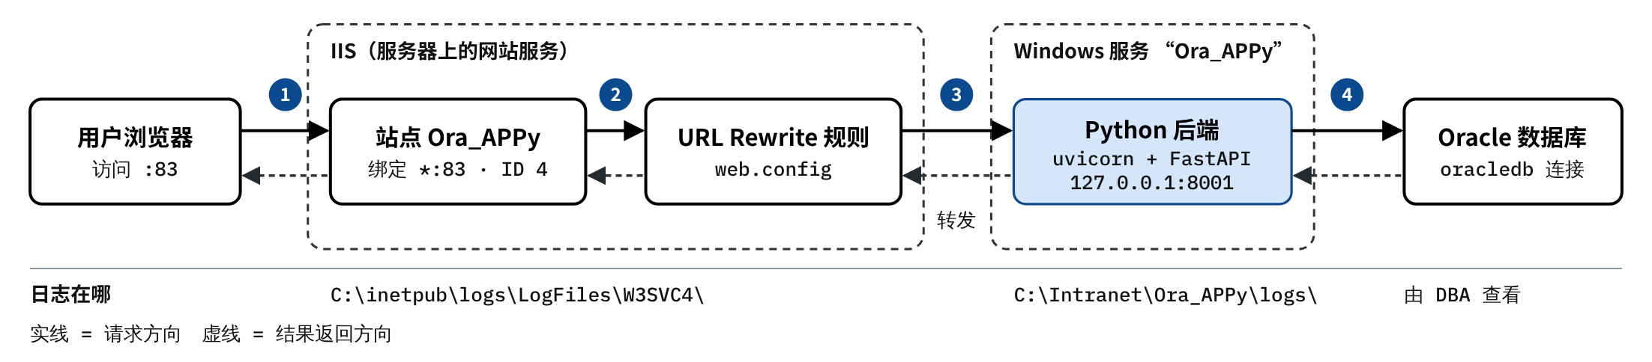
IIS 自己不处理业务，它只是“门卫 + 转接员”：在 83 端口接电话，然后转给本机 8001 端口上的 Python 程序。真正查数据的是 Python，Python 再去问 Oracle。
- 浏览器 → IIS：你访问 :83。IIS 找到绑定在 83 端口的站点 Ora_APPy（站点 ID 4，目录 C:\Intranet\Ora_APPy）。
- IIS 读 web.config：里面只有一条 URL Rewrite 规则：所有请求 (.*) 都改写到 http://127.0.0.1:8001/。
- IIS → Python：IIS（ARR 反向代理）把请求转给本机 8001 端口。uvicorn 在这里监听，收到后交给 FastAPI 的路由，比如 app/api/v1/query.py。
- Python → Oracle：FastAPI 用 oracledb 发 SQL。查到的行转成 JSON，沿原路返回：Python → IIS → 浏览器。
谁负责把 Python 启动起来？是 Windows 服务 Ora_APPy（显示名 “Ora APPy API”）。开机时它自动启动，用 venv 里的 Python 运行 uvicorn。任务管理器里会看到一对 python 进程：几 MB 的那个是 venv 启动器外壳，内存大的那个才是真正干活的后端。scripts\run_dev.ps1 是开发时手动启动用的，生产环境靠服务。

10/9 那次 502 是在哪里断的
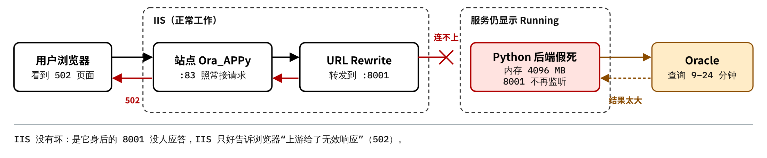
断点在第 3 步。服务的进程还在，所以 Windows 认为服务是 Running，不会自动重启；但进程已经不接受新连接了。
- 大范围查询：有人查了 2 天的 bat_wip_cell_his_para_recent 明细，Oracle 每次要跑 9 到 24 分钟。
- 请求堆积、内存撑爆：多个慢查询同时在跑，返回的数据量太大，Python 组装响应时报 MemoryError，内存停在 4096 MB。
- 8001 停止接客：监听 socket 报 WinError 64，之后日志就再也没有新内容。
- IIS 返回 502：IIS 照常收请求、照常转发，但 8001 没人接，于是给浏览器返回 502。2026-10-10 重启服务后恢复。
502 和 504 的区别：应用日志里的 504 是 Python 自己回的“Oracle 太慢，我超时了”，说明 Python 还活着。浏览器上 IIS 错误页的 502 是 IIS 说的“我转过去没人接”，说明 Python 已经挂了或卡死。

以后看到问题，先查哪一层
你看到的现象 | 出问题的层 | 去哪看 | 怎么处理
IIS 灰色错误页 502 | Python 后端没响应 | netstat -ano | findstr :8001 看有没有 LISTENING；看 logs\ora_appy.log 末尾 | 重启服务 Ora_APPy；卡住就结束监听 8001 的进程再 Start-Service
页面能开，数据加载很久或报 504 | Oracle 查询慢 | ora_appy.log 里的 “Oracle call timed out” | 缩小查询时间范围；长期要在代码里限制范围和行数
页面报 500 | Python 代码出错 | ora_appy.log 里的 Traceback | 按报错改代码
完全打不开，连 IIS 错误页都没有 | IIS 或网络 | IIS 管理器里站点和应用程序池是否已启动 | 启动站点或应用池；仍不行查服务器网络和防火墙

常用命令（管理员 PowerShell）
检查后端是否在监听（看到 LISTENING 才正常）：
netstat -ano | findstr :8001

查看后端内存（涨到 2000–3000 MB 以上要警惕）：
$p = (Get-NetTCPConnection -LocalPort 8001 -State Listen).OwningProcess
Get-Process -Id $p | Select-Object Id, @{n='MemMB';e={[int]($_.WorkingSet64/1MB)}}

后端卡死时重启（Restart-Service 会卡在 “Waiting for service to stop”，所以直接结束进程）：
$p = (Get-NetTCPConnection -LocalPort 8001 -State Listen).OwningProcess
Stop-Process -Id $p -Force
Start-Service Ora_APPy

看应用日志最后 50 行：
Get-Content C:\Intranet\Ora_APPy\logs\ora_appy.log -Tail 50

